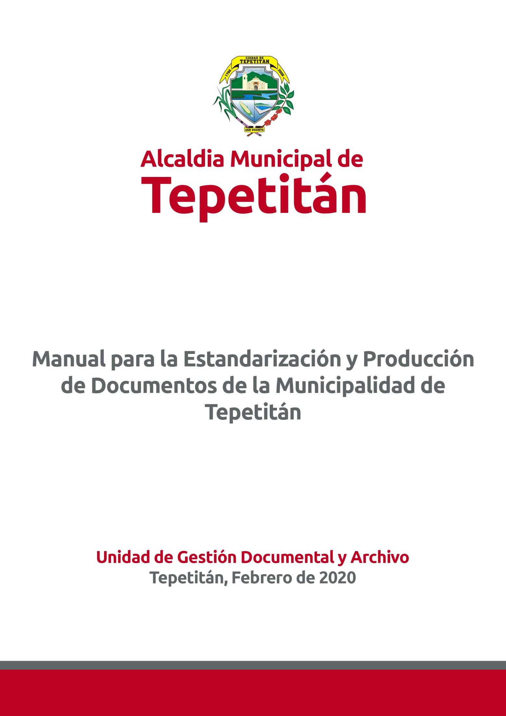

**Unidad de Auditoría Interna**

**INFORME DEL EXAMEN EXPECIAL A LOS INGRESOS Y EGRESOS DE LA ALCALDÍA MUNICIPAL DE TEPETITÁN**

**PERIODO DEL 01 AL 30 DE ABRIL DE 2020**

**Tepetitán, septiembre de 2020**

INDICE

Contenido

**I.** **Objetivos de la Auditoría** 3

**II.** **Alcance de la Auditoría.** 3

**III.** **Procedimiento de Auditoría Aplicados.** 4

**IV.** **Resultados de la Auditoría.** 4

**V.** **Seguimiento a las recomendaciones de auditorías Anteriores.** 9

**VI.** **Recomendaciones de Auditoría** 9

**VII.** **Conclusión.** 10

**VIII.** **Párrafo Aclaratorio** 10

Señor (es) Concejo Municipal

Presente

El presente informe contiene los resultados del Examen Especial a los Ingresos y Egresos de la Alcaldía Municipal de Tepetitán, por el periodo del 01 al 30 de abril de 2020. La auditoría fue realizada en cumplimiento a los art. 30 y 31 de la Ley de la Corte de Cuentas de la República, a las Normas de Auditoría Interna del Sector Gubernamental, emitidas por la Corte de Cuentas de la República.

1. **Objetivos de la Auditoría.**

Objetivo General:

Realizar el Examen Especial a los Ingresos y Egresos de la Alcaldía Municipal de Tepetitán, Departamento de San Vicente, durante el Período del 01 al 30 de abril de 2020.

Objetivos Específicos:

Verificar el establecimiento y adecuado funcionamiento del Sistema de Control Interno de la Unidad de Tesorería de la Alcaldía Municipal de Tepetitán.

Constatar la existencia de la documentación que respalda los ingresos y egresos de la municipalidad en el período objeto de examen.

Emitir un Informe que contenga el cumplimiento de las leyes y normativas aplicable a la municipalidad en la captación de los ingresos y erogación de fondos.

# **Alcance de la Auditoría.**

Realizamos el Examen Especial a los Ingresos y Egresos de la Alcaldía Municipal de Tepetitán, Departamento de San Vicente, por el período del 01 al 30 de abril de 2020, de conformidad con las Normas de Auditoría Interna del Sector Gubernamental emitidas por la Corte de Cuentas de la República. Para tal efecto se aplicaron pruebas en las áreas identificadas como críticas, con base a procedimientos contenidos en el programa de auditoría y que responden a nuestros objetivos.

# **Procedimiento de Auditoría Aplicados.**

Los principales procedimientos de auditoria realizados para el cumplimiento de los objetivos de la auditoría fueron los siguientes:

Se comprobó que el monto de los ingresos diarios, fuera registrado por tesorería y remesados al banco:

Se analizó la correcta aplicación de la normativa legal y técnica aplicable a la municipalidad en la captación de ingresos y en la erogación de fondos.

Se comparó el monto de los cheques emitidos con el monto de los documentos de respaldo de los gastos del mes de abril.

# **Resultados de la Auditoría.**

Como resultado de los procedimientos aplicados, se determinó las siguientes condiciones:

**HALLAZGO 1:** EROGACIÓN DE FONDOS DEL FODES 25% PARA PAGO DE COMBUSTIBLE DE VEHÍCULOS ASIGNADOS A PROYECTOS

Se determinó que el 01/04/2020 se emitió el Cheque N. 8103943 por valor de **$ 1,048.88** de la cuenta N. 100-160-800380-0 FODES 25% para cancelar las facturas que respaldan las ordenes de suministro de combustible del mes de marzo 2020. Del cual incluye $868.28 que corresponde a gastos de combustible de proyectos que cuentan con su respectivo presupuesto. Esto significa que debió pagarse el combustible de las cuentas de cada proyecto. El consumo de combustible, según vehículo, se detalla a continuación:

|  |  |  |  |  |
| --- | --- | --- | --- | --- |
| **N** | **VEHÍCULO** | **GALONES DE COMBUSTIBLE** | **MONTO EN $$$** |  |
| 1 | N 15-009 | 80.718 | 199.81 | Tren de Aseo |
| 2 | N 8-339 | 70.674 | 179.10 | Hilux, Para Uso Institucional |
| 3 | N 8-825 | 156.671 | 396.57 | Ambulancia Municipal |
| 4 | P 510-558 | 26.008 | 68.40 |  |
| 5 | P 540-558 | 20.927 | 54.20 |  |
| 6 | P 815-555 | 16.842 | 48.00 | Vehículo Particular |
| 7 | P 94-939 | 3.509 | 10.00 | Vehículo Particular |
| 8 | PICHINGA | 35.071 | 92.80 | Áreas Recreativas y Mantenimiento de Serv. Municipales. |
|  |  | 410.42 | **1,048.88** |  |

El Art. 8 de la Ley de Creación del Fondo para el Desarrollo Económico y Social de los Municipios (Ley FODES), establece: “A partir de la fecha en que los municipios reciban los recursos asignados del Fondo Municipal, **NO PODRÁN UTILIZAR MÁS DEL 25% DE ELLOS EN GASTOS DE FUNCIONAMIENTO**”.

La interpretación Autentica al art. 8 de la Ley de Creación del Fondo para el Desarrollo Económico y Social de los Municipios (Ley FODES), establece: “Art. 8. Deberá entenderse que también son gastos de funcionamiento todos aquellos en que incurre la Municipalidad como ente Titular del Municipio, para mejoras y mantenimiento en instalaciones propiedad municipal, tales como salarios, jornales, aguinaldos, viáticos, **transporte de funcionarios y empleados**, servicios de telecomunicaciones, de agua, energía eléctrica, repuestos y accesorios para los vehículos de uso para el transporte de funcionarios y empleados propiedad de las municipalidades.

El inciso segundo del Art. 10 del Reglamento de la Ley de Creación del Fondo para el Desarrollo Económico y Social de los Municipios, establece: “Art. Se entenderá por gastos de funcionamiento, todos aquellos en que incurra la municipalidad como ente titular del municipio, para mejoras y mantenimiento en instalaciones propiedad municipal, tales como salarios, jornales, dietas, aguinaldos, viáticos, **transporte de funcionarios y empleados**, servicios de telecomunicaciones, de agua energía eléctrica, repuestos y accesorios para los vehículos de uso para el transporte de funcionarios y empleados, propiedad de las municipalidades ”.

La causa de la deficiencia la generó el Tesorero Municipal al efectuar, totalmente, el pago por la cantidad de **$ 1,048.88**, por el suministro de combustible directamente de la cuenta N. 100-160-800380-0 FODES 25%.

Lo anterior ocasionó que se incumpla lo establecido en la Ley de Creación del Fondo para el Desarrollo Económico y Social de los Municipios (Ley FODES) referente al uso de monto correspondiente al 25%, provocando una disminución en la disponibilidad financiera debido a que se está costeando gastos de proyectos que tienen su propio presupuesto.

**Comentarios de la administración**

En nota recibida el 7 de septiembre de 2020, el Tesorero Municipal manifestó: … “En este caso con especto al combustible, se hará la transferencia electrónica a través de la Banca en Línea en donde se detallará el combustible que corresponde a la de medio ambiente disposición Final de Desechos Sólidos cuando haya depósito de FODES”

**Comentarios del auditor**

La deficiencia se mantiene debido a que el FODES 25% debe ser usado para gastos de funcionamiento, entre estos: salarios, jornales, dietas, aguinaldos, viáticos, **transporte de funcionarios y empleados**, servicios de telecomunicaciones, de agua energía eléctrica, repuestos y accesorios para los vehículos de uso para el transporte de funcionarios y empleados, propiedad de las municipalidades”. Por lo que el gasto de combustible destinados a proyectos, debe ser cancelado de las cuentas bancarias de dicho proyecto (Medio Ambiente y Disposición Final de Desechos Sólidos, Ambulancia Municipal, Mantenimiento de las Áreas Recreativas, Mantenimiento de los Servicios Municipales).

**HALLAZGO 2:** EL TESORERO MUNICIPAL NO HA RENDIDO FIANZA

Se determinó que, a la fecha de este informe, el Tesorero Municipal no ha rendido fianza de acuerdo a los requerimientos Legales.

Código Municipal en su art. 97 establece:

“art. 97- el tesorero, funcionarios y empleados que tengan a su cargo la recaudación o custodia de fondos, deberán rendir fianza a satisfacción del concejo”.

Ley de la Corte de Cuentas de la República:

“Art. 104.- Los funcionarios y empleados del sector público encargados de la recepción, control, custodia e inversión de fondos o valores públicos, o del manejo de bienes públicos, están obligados a rendir fianza a favor del Estado o de la entidad u organismo respectivo, de acuerdo con la Ley para responder por el fiel cumplimiento de sus funciones. **No se dará posesión del cargo, a quien no hubiere dado cumplimiento a este requisito**.”

Reglamento de la Ley Orgánica de la Administración Financiera del Estado:

“Del Rendimiento de Fianzas.

Art. 115.- Todo funcionario encargado del manejo de fondos públicos, antes de tomar posesión de su cargo, deberá rendir fianza a favor de la respectiva institución, en los montos y condiciones establecidas por las disposiciones legales. El pago de las fianzas estará a cargo de cada institución.”

Manual de Procedimientos de Tesorería Municipal de la Alcaldía Municipal de Tepetitán

“4 OBLIGACION DE RENDIR FIANZA

De acuerdo al Artículo 97 del Código Municipal y al 104 de la Ley de la Corte de Cuentas, todo funcionario o empleado del sector público encargado de la recepción, control, custodia e inversión de fondos o valores públicos o del manejo de bienes, están obligados a rendir fianza a favor del Estado o del organismo respectivo, para responder por el fiel cumplimiento de sus obligaciones. El Art. 115 del reglamento de la Ley Orgánica de Administración Financiera del Estado (AFI), hace énfasis sobre tal situación, y establece que el pago de dicha fianza estará a cargo de cada institución. La garantía deberá ser rendida a satisfacción del Concejo y podrá ser dada entre otras por las formas siguientes: a) A través de un banco, Compañía de Seguro o Afianzadora. b) Depósito en Efectivo c) Garantía Hipotecaria d) Garantía Prendaria e) Otra a satisfacción del Concejo”.

La causa de la deficiencia la generó el Consejo Municipal por haber dado posesión del Cargo al Tesorero Municipal sin que este haya rendido la respectiva fianza.

Al no presentar el documento que ampara la fianza requerida por el Consejo Municipal, se incumple con lo dispuesto en el art. 97 del Código Municipal, el art. 10 de la Ley de la Corte de Cuentas de la República de El Salvador, el art. 115 del Reglamento de la Ley Orgánica de la Administración Financiera del Estado y el numeral 4 del Manual de Procedimientos de Tesorería Municipal de la Alcaldía Municipal de Tepetitán.

**Comentarios de la administración**

En nota recibida el 7 de septiembre de 2020, el Tesorero Municipal manifestó: …”se está trabajando en el proceso de adquirir una fianza, así como lo establece la norma jurídica”.

**Comentarios del auditor**

La deficiencia se mantiene debido a que existe el incumplimiento de las leyes que regulan el funcionamiento de la municipalidad y por existir el incumplimiento a la normativa interna que es parte del Sistema de Control Interno de la Municipalidad.

# **Seguimiento a las recomendaciones de auditorías Anteriores.**

No se realizó seguimiento a recomendaciones emitidas por firmas privadas de auditoría debido a que la Municipalidad de Tepetitán no ha contratado dichos servicios y los informes de auditoría practicados por la Corte de Cuentas de la República, no contienen recomendaciones.

# **Recomendaciones de Auditoría**

Se recomienda:

Superar el Hallazgo de Auditoría No. 1: Gastos no facultados para uso del FODES 75%” y el Hallazgo de Auditoría No. 3: Ingresos municipales no depositados en el Banco, ambos contenidos en el informe de auditoría de la Corte de Cuentas de la República donde se practicó el Examen Especial a los Ingresos, Egresos y al Cumplimiento de Leyes y Normativa Aplicable a la Municipalidad de Tepetitán, Departamento de San Vicente, por el Período del 01 de enero de 2014 al 30 de abril de 2015.

Superar el Hallazgo de Auditoría No. 1: Ingresos no remesados íntegramente, contenido en el Informe de la Corte de Cuentas de la República donde se practicó el Examen Especial a los Ingresos, Egresos y al Cumplimiento de Leyes y Normativa Aplicable a la Municipalidad de Tepetitán, Departamento de San Vicente, por el Período del 01 de mayo de 2015 al 30 de abril de 2018.

# **Conclusión.**

De acuerdo a los resultados obtenidos en el Examen Especial a los Ingresos y Egresos de la Alcaldía Municipal de Tepetitán, Departamento de San Vicente, durante el Período del 01 al 30 de abril de 2020, se concluye que, la municipalidad de Tepetitán aplicó las leyes y normativa respectivas en el proceso de percepción de los ingresos y en el proceso de erogación de fondos, excepto por el Hallazgo No 1 y Hallazgo No 2 contenidos en el romano IV. Resultados de la Auditoría, contenidos en el presente informe.

# **Párrafo Aclaratorio**

El presente informe contiene los resultados del Examen Especial a los Ingresos y Egresos de la Alcaldía Municipal de Tepetitán, Departamento de San Vicente, por el período del 01 al 30 al abril de 2020 ha sido elaborado para informar al Consejo Municipal Plural de Tepetitán y a los funcionarios relacionados.

Tepetitán, 28 de septiembre de 2020

DIOS UNION LIBERTAD

Responsable de Auditoría Interna